Формирование творческих способностей младших школьников на уроках литературного чтения.
В данной школе я работаю 6 лет, четыре раза участвовала в Ассамблее педагогических достижений. Третий год подряд даю открытый урок по литературному чтению, выбирая подходящую номинацию. Почему чтение? Тема моей методической работы «Интенсивное развитие навыков чтения как вида речевой деятельности и восприятие художественного произведения на основе проявления собственных творческих способностей». Поэтому участие в Ассамблее педагогических достижений в номинации «Развитие творческого потенциала школьников в урочное и внеурочное время» для меня актуально.
Сейчас перед нашим государством , школой, учителями и родителями встает задача чрезвычайной важности добиться того, чтобы вырастить детей не только крепкими и здоровыми, но и –обязательно!- ИНИЦИАТИВНЫМИ, думающими людьми, способными на творческий подход к любому делу. В связи с этим в последние годы ведется работа над построением новой общеобразовательной модели начальной школы, ориентированной на раскрытие и развитие потенциальных возможностей детей младшего школьного возраста. На сегодняшний день актуальна проблема поиска средств развития мыслительных способностей, связанных с творческой деятельностью младших школьников, как в коллективной, так и в индивидуальной форме обучения.
Я считаю, что с первых школьных дней необходимо развивать творческие способности ребенка, верить в него. Для создания условий к творчеству использую групповые формы работы. В этом учебном году уроки литературного чтения во 2 классе построены на сказках и разделены на 6 разделов. Заканчивая раздел, мы с ребятами готовимся к уроку-обобщению. Обязательно работаем по группам, ведь только при этой форме работы ребенок может проявить себя, показать скрытый творческий потенциал. Каждая группа (команда) получает или выбирает КТД (коллективное творческое дело)
Творчество – деятельность, порождающая новые ценности, идеи, самого человека как творца; это созидание нового, прекрасного, оно противостоит разрушению, шаблону, банальности, тупости, отсталости. Творчество наполняет жизнь радостью, возбуждает потребность в знании, работу мысли, вводит человека в атмосферу вечного поиска. Творчество детей возможно в восприятии читаемых художественных произведений, при их выразительном чтении, пересказе, особенно - в драматизации; в различных видах сочинения, в языковых играх, составлении словарей, в анализе текста, изучении пословиц и поговорок, крылатых слов, сопереживании литературному герою, перевоплощении в него.
В процессе планирования и организации уроков я опираюсь на некоторые условия для формирования творческих способностей учеников.
*Использование разнообразного дидактического материала, позволяющего ученику проявлять личностную избирательность к типу, виду и форме учебного задания, характеру его выполнения. Использование ИКТ
*Продумывание возможностей для проявления самостоятельности учащихся
*Поощрение высказанных учащимися оригинальных идей и гипотез.
*Организация обмена мыслями, мнениями, оценками.
*Применение трудных ситуаций, возникающих по ходу урока, как область приложения знаний.
*Стимулирование учащихся к активным действиям по усвоению знаний, к дополнению и анализу ответов товарищей (рецензированию ответа).
*Активизация субъектного опыта ученика, его использование в процессе урока.
*Представление ученикам возможности задавать вопросы, не сдерживая их активности и инициативы.
*Стимулирование учеников к выбору различных способов выполнения заданий.
*Стремление к созданию ситуации успеха для каждого ученика.
Разновидности творческих заданий на уроках литературного чтения.
- иллюстрирование
- графическое
- словесное
- музыкальное
2) рассказывание
- рассказ от лица одного из героев
- творческое продолжение
- дополнение одной из частей произведения
- рассказ с изменением лица рассказчика, с изменением сюжета, с изменением позиции героев, перенесение места действия в необычную обстановку
- рассказывание по аналогии с прочитанным произведением, с опорой на жизненный опыт
3) драматургия
- чтение по ролям с опорой на интонацию
- чтение по ролям с предварительным описанием героев
- инсценировка
- выступление перед младшими школьниками, ребятами из детского сада, родителями
4) Сочинения
- по программе («Школа 2100»)
- праздничные, поздравительные
- размышления на свободную тему
- участие в писательских конкурсах ( в школе, в районной библиотеке, на сайтах)
- стихотворные
Подготовку к литературно-творческой деятельности мы с детьми начали с ознакомления классической литературы – читали вслух небольшие отрывки из произведений, коллективно обсуждали прочитанное. В результате мы пришли к выводу, что без проживания ситуации, без включения эмоционально-чувственной сферы ребенок с трудом входит в процесс освоения литературного текста. Когда ребенок читает книгу, ни разу не испытав эмоционального подъема от летнего дождя или от цветущей яблони, то он воспринимает только сухие напечатанные слова, а вся гамма чувств, вложенная автором в литературное произведение, остается для него недоступной. Даже поверхностное знакомство с несколькими литературными произведениями позволяет детям научиться различать писателей по манере письма, по тематике, по характерным словосочетаниям и художественным приемам. Это помогало объяснить детям причину таких различий – особый поэтический взгляд, которым каждый настоящий художник воспринимает окружающий его мир, и вдохновение, которое позволяет ему передать свои неповторимые впечатления читателю. Первоисточником выбранной манеры, характера изложения являются впечатления писателя.
Таким образом, было установлено, что на первый план при подготовке детей к литературно-художественному творчеству должно выдвигаться развитие у них наблюдательности, восприятия окружающего мира с самых разных сторон и задействование всех органов чувств (зрения, слуха, обоняния, осязания). Эмоциональный отклик появляется у ребенка значительно позже, после того, как он научится не только смотреть вокруг себя, но, самое главное, и видеть, и чувствовать нюансы окружающей действительности (красоту природы, чувства и переживания человека), что для маленьких детей очень сложно.
Начальный этап приобщения ребенка к литературному творчеству характерен тем, что, как правило, он с большим энтузиазмом берется за новое для него дело. Однако при этом может возникнуть проблема: трудности в выражении своих представлений, ощущений. В этом случае, как подсказывает нам практика, ребенка следует подтолкнуть к тому, чтобы он как можно больше наблюдал за окружающей жизнью, анализировал ее, запоминал, рассказывал о своих наблюдениях, записывал их. Все это – первые элементы творческой деятельности, и очень хорошо, если ребенок будет выполнять их вместе со взрослым – родителем, воспитателем, учителем. Каждую, даже не очень умелую попытку ребенка в этом направлении следует всячески поощрять. В результате происходит обогащение внутреннего мира ребенка, появляется жажда познания.
После того как ребенок провел достаточно много времени в наблюдениях за окружающей действительностью, у него появляется естественное желание выразить все те ощущения, которые у него накопились. Такую возможность ему обязательно следует предоставить, предложив составить, например, устный или письменный рассказ. При недостаточной инициативе со стороны ребенка его следует подтолкнуть к созданию первых творческих сочинений посредством выражения со стороны педагога максимальной заинтересованности тем, что он сказал или написал. В результате ребенок поднимается на следующую ступеньку своего развития, переходит к новому этапу творческой деятельности.
Эффективное стимулирование интеллектуального и творческого развития в значительной мере обеспечивается за счет расширения сферы использования поискового, частично-поискового, исследовательского проблемного методов изучения. На открытом уроке «Сказка-ложь, да в ней намек» я использовала частично-поисковый метод, элементы творческого проекта. За четыре дня до урока учащиеся разделились на группы для выполнения творческих дел . 1- Сказки о животных. 2- «Ну, погоди!». 3- Считалия. 4- Стихи-сказки о животных. Каждая группа собирала материал по своей теме. Презентацию коллективного дела представляли в виде викторины, инсценировки, составления диафильма, выразительного чтения собственного сочинения, выставки рисунков. Оформили классную книгу своих творческих дел.
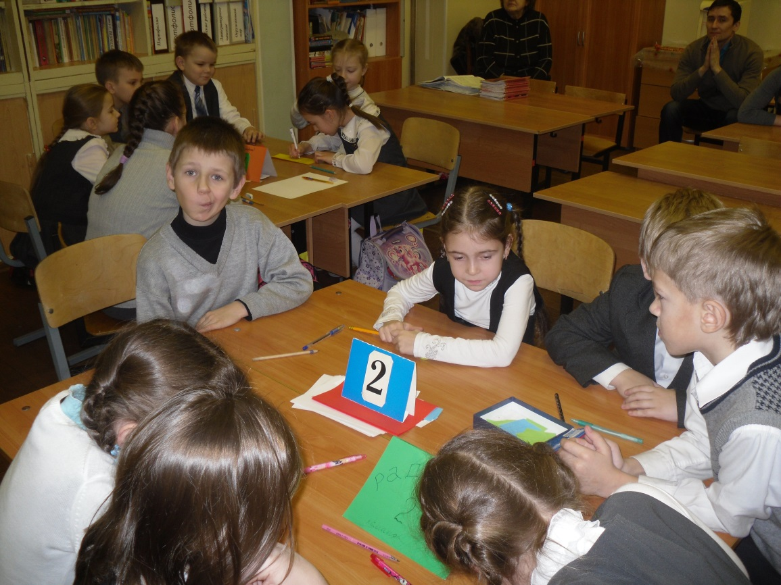
У каждого ребенка есть способности и таланты. Дети от природы любознательны и полны желания учиться. Чтобы они смогли проявить свои способности, нужны творческие уроки литературного чтения.
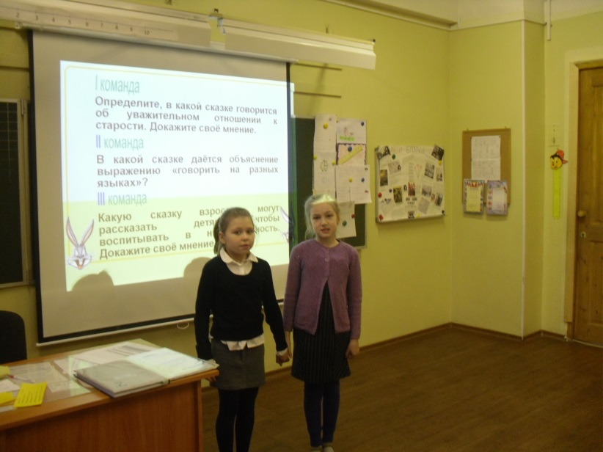

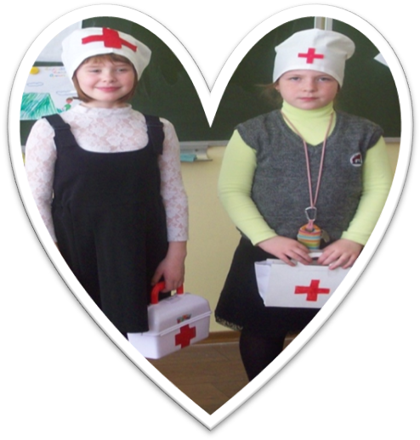

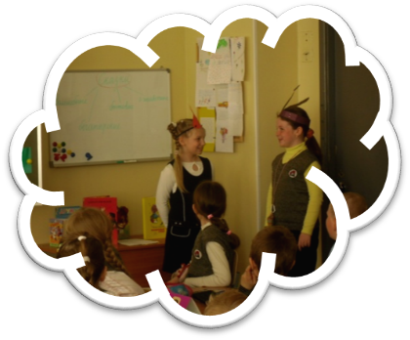
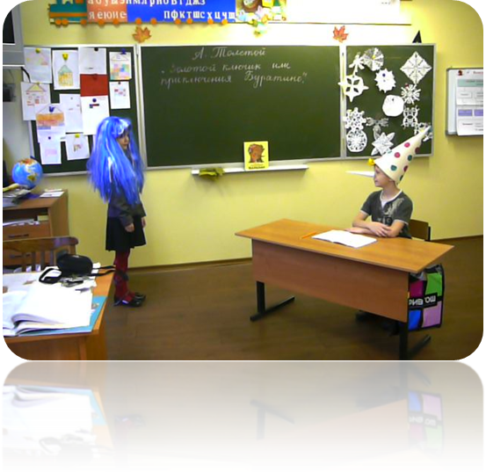

Примерные неурочные формы работы на уроках литературного чтения
2 класс (10 часов)
№ | Тема урока | Форма работы | УУД | Результаты
1. | Вводный урок. Знакомство с новым учебником. | Экскурсия в школьную библиотеку. Лекция библиотекаря. | Регулятивные, познавательные, коммуникативные. | Умение ставить цель, определять задачи, мотив, работать с источником информации.
2. | Внеклассное чтение. Самые интересные книги, прочитанные летом. Структура книги. | Презентация «Моя любимая книга», выставка рисунков «Литературный герой». | Регулятивные, познавательные, коммуникативные, личностные. | Умение выделять главное в тексте, представлять свои результаты проекта презентации (выступление), излагать свои мысли устно.
3. | А. Милн «Винни-Пух» | Поход в театр, урок-дискуссия (впечатления о спектакле), литературная игра. | Познавательные, коммуникативные, личностные. | Умение излагать свои мысли о увиденном, работать с источником информации, в группе-команде.
4. | Внеклассное чтение «Преданья старины глубокой». Былины, легенды, предания. | Экскурсия в краеведческий музей. Урок-проект (презентация своей легенды, предания). | Регулятивные, познавательные, коммуникативные. | Умение извлекать информацию из текста, устанавливать границу своего знания.
5. | Как создаются мультфильмы. Сказка-сценарий А. Курляндского «Ну, погоди!» | Экскурсия на телевидение, урок-презентация (создание своего мультфильма), творческая мастерская по созданию мультфильма. | Регулятивные, познавательные. | Умение высказывать своё отношение к героям прочитанных произведений, к их поступкам, представить свой проект мультфильма.
6. | Антуан де Сент-Экзюпери «Маленький принц». | Урок-лекция,  Выставка рисунков «Я и мои друзья», сочинений «Дружба-это…», просмотр фильма (обсуждение).  Спектакль ТЮЗ  (обсуждение) | Регулятивные, познавательные, коммуникативные. | Умение анализировать, овладение логическими действиями сравнения, анализа, высказывать своё  отношение к прочитанному произведению, к героям.
7. | Джани Родари «Как Алиса в море побывала», В. Орлов «Я рисую море» | Интегрированный урок (технология, изо), встреча с художником, экскурсия на выставку картин, творческая мастерская (проводят специалисты), выставка своих рисунков. | Регулятивные, познавательные, личностные. | Умения искать свою позицию в многообразии общественных и мировоззренческих позиций, эстетических и культурных предпочтений.
8. | Сказки - миниатюры | Литературная игра по сказкам, придумывание и представление своей сказки (урок-проект),написание своей сказки, посещение театра, урок-презентация «Моя любимая сказка». | Познавательная,  коммуникативная. | Умение работать с источником информации, работать в группе (команде), анализировать, делать выводы.
9. | Литературные загадки | Интегрированный урок (изо, информатика), рисование и создание загадок, ребусов, шарад, головоломок. | Регулятивные,  познавательные,  коммуникативные. | Умение осознавать роль языка и речи в жизни людей.
10. | «Вот и открыли мы маленькую дверь в большой мир». Заключительный урок. | Урок-отчёт, выставка рисунков «Самый лучший урок за год», детские презентации «Любимый литературный герой», заочная экскурсия ярких уроков за год. | Регулятивные,  познавательные, коммуникативные, личностные. | Умение делать анализ, организовывать взаимодействие в группе, делать выводы.

